3 декабря - День инвалида
Акция «Белая трость»
Цель: привлечение внимания общественности и водителей к проблемам инвалидов по зрению.
Уважаемые жители города, водители!
- Будьте внимательными к водителям и пешеходам с ограниченными физическими возможностями и не нарушайте их законные права и интересы!
ПОМНИТЕ:
- соответствие с п. 14.5. ПДД , «водитель обязан пропустить слепых пешеходов, подающих сигнал белой тростью»;
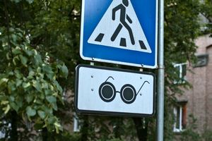
- не игнорируйте дорожные знаки ( знак 8.17 ), обозначающие парковку для инвалидов.
- водителям, имеющим I или II группу инвалидности, необходимо оборудовать свой автомобиль опознавательным знаком «инвалид»

Отряд ЮИД

